오픈소스기초설계

과제#3

shell script 프로그래밍 실습

20223101

최재성

**ex3-0.sh**

**▪ hello world 를 출력**.

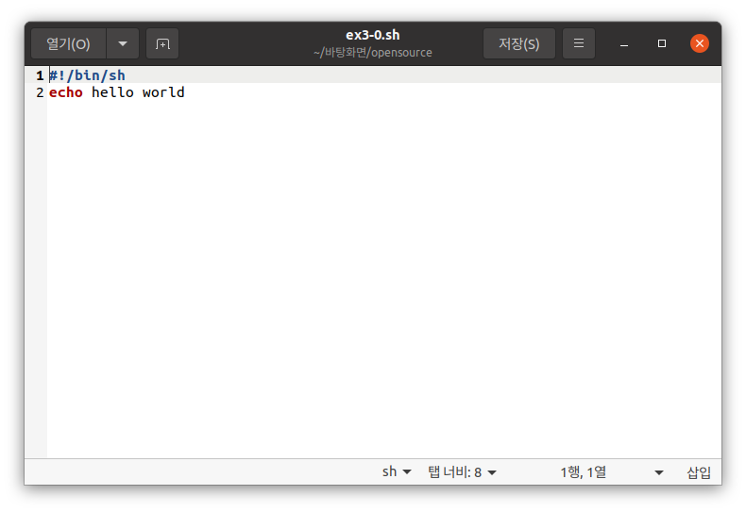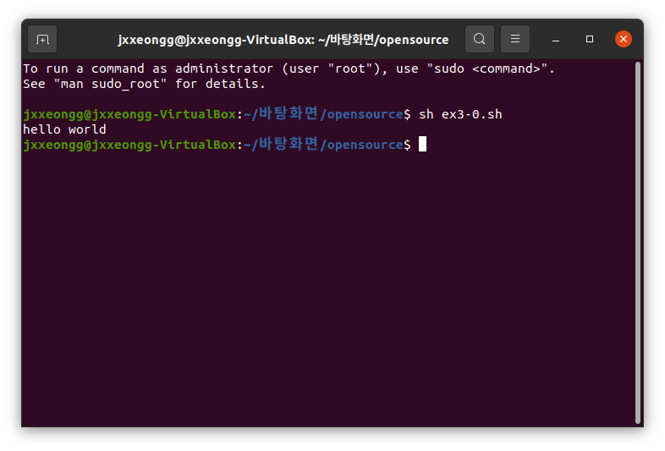

**ex3-1.sh**

**▪ 숫자를 입력 받아 hello world 를 여러 번 출력**

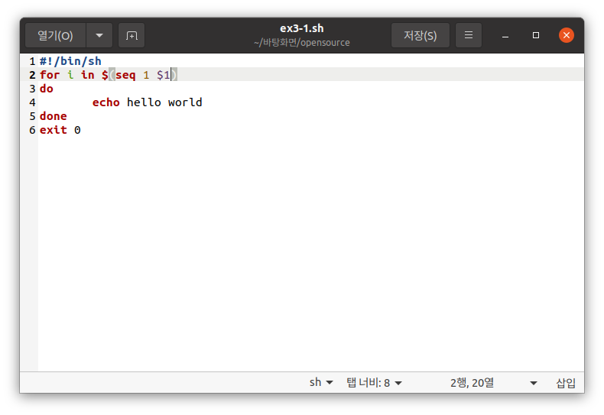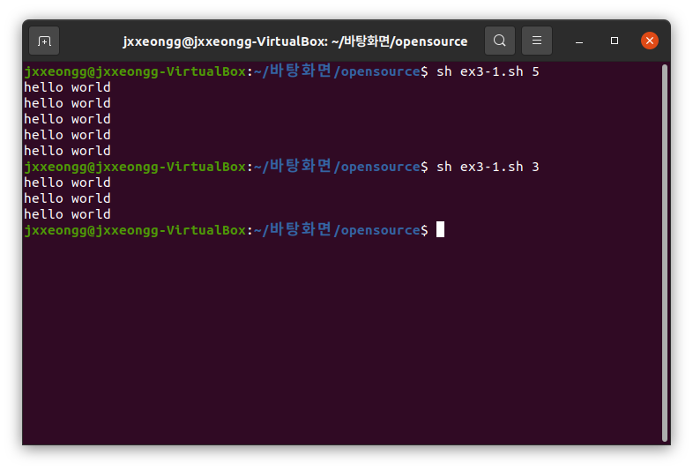

**ex3-2.sh**

**▪ 두 숫자와 연산자 + 또는 - 를 입력 받아 계산하기.**

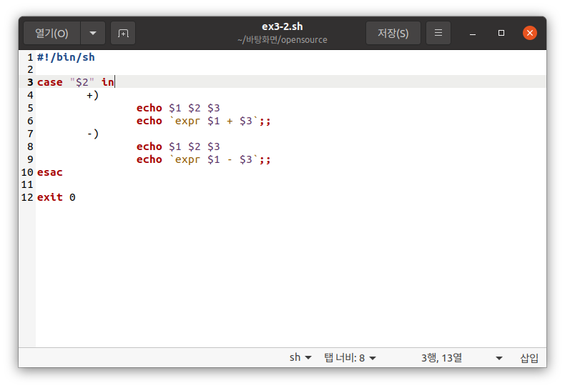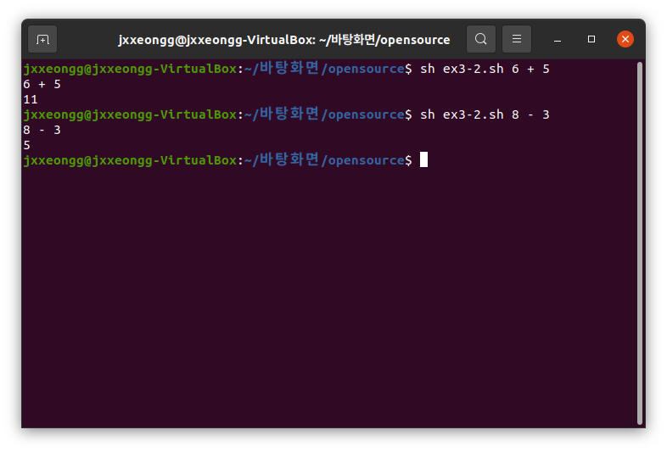

**ex3-3.sh**

**▪ 체질량 지수 (BMI) 계산하여 비만 여부를 판단.**

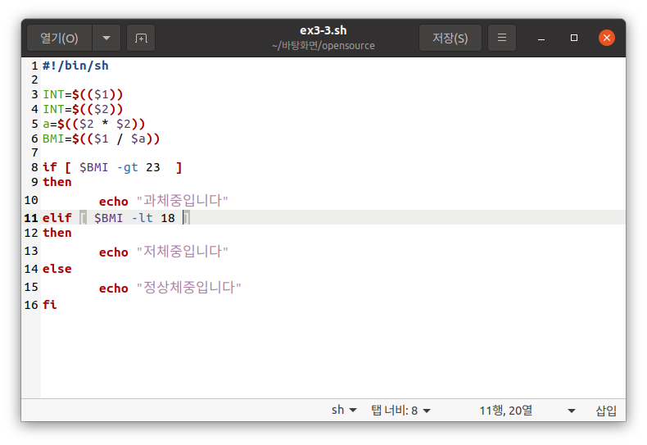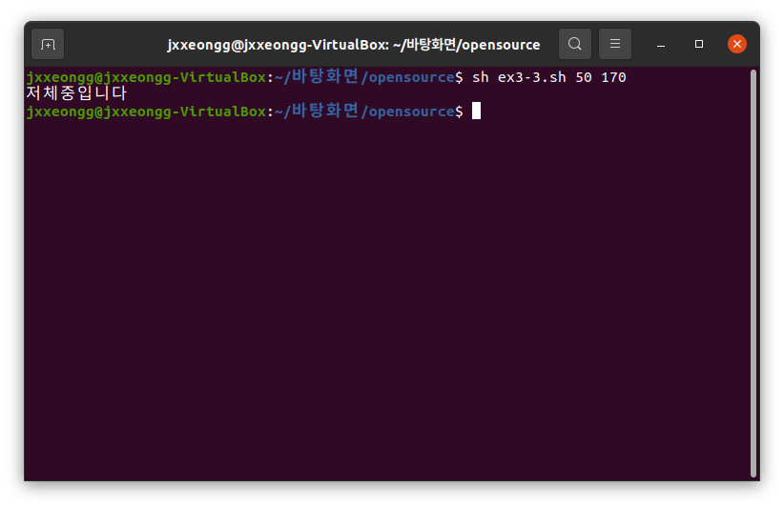

**ex3-4.sh**

**▪ case문을 활용한 예제 실습**

**▪ 입력에 따라 분기하여 서로 다른 출력. 다양한 입력에 대한 방어 코드.**

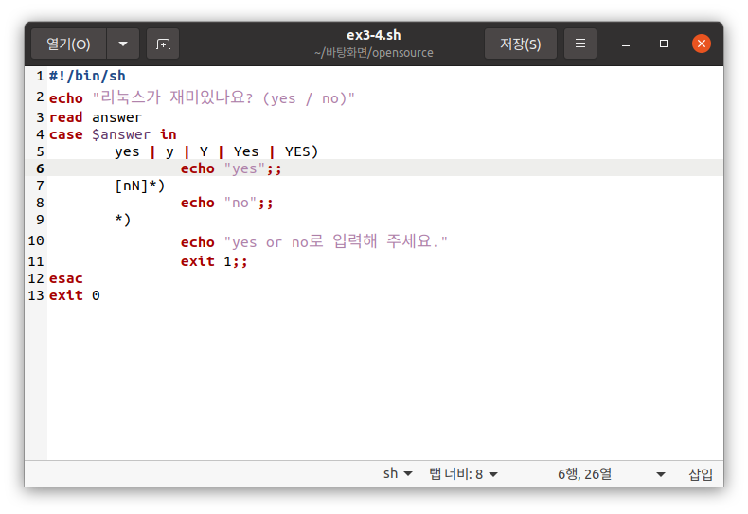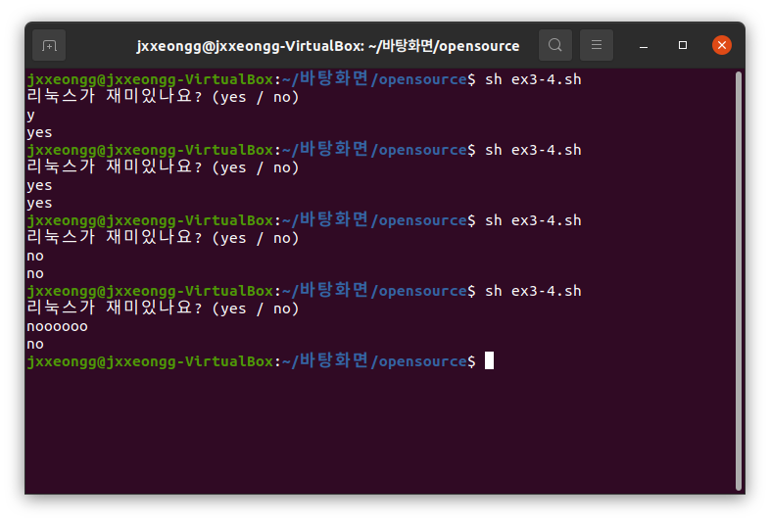

**ex3-5.sh**

**▪ 내부 함수를 만들어 리눅스 명령어(e.g. ls) 를 실행.**

**▪ 입력 인자를 내부 함수 내의 리눅스 명령어 옵션으로 전달.**

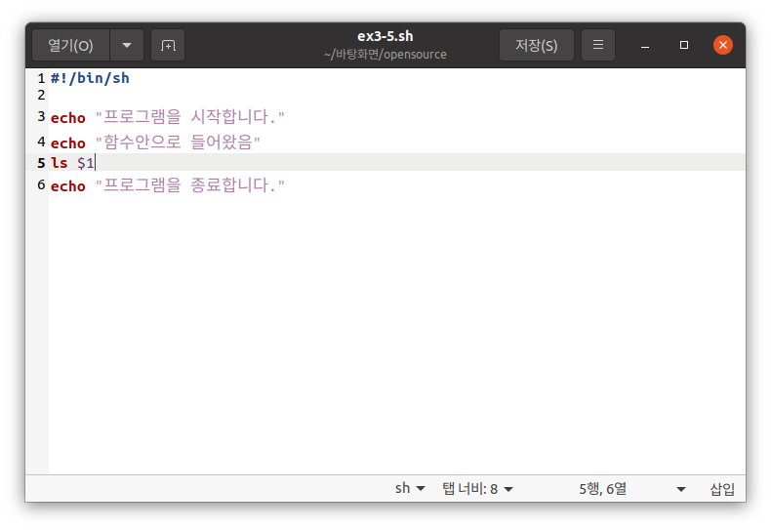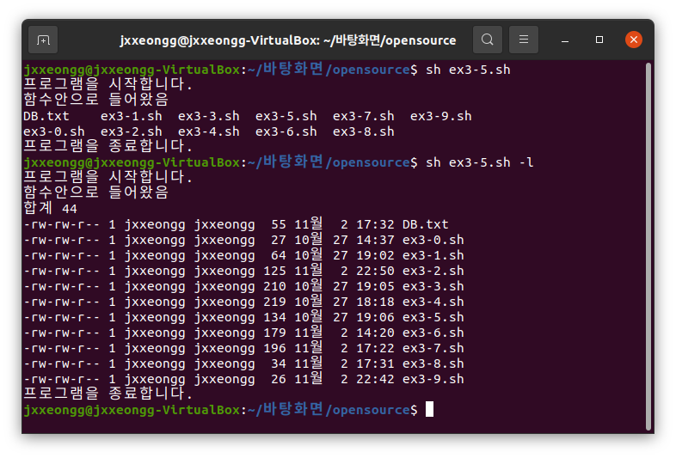

**ex3-6.sh**

**▪ 입력된 이름으로 폴더가 있는 확인. 없다면 생성.**

**▪ 5개의 파일을 만들고 압축. 새로운 폴더를 생성하여 압축 해제.**

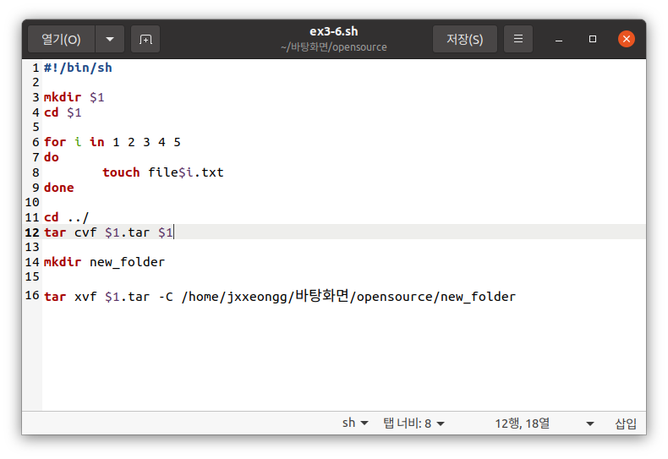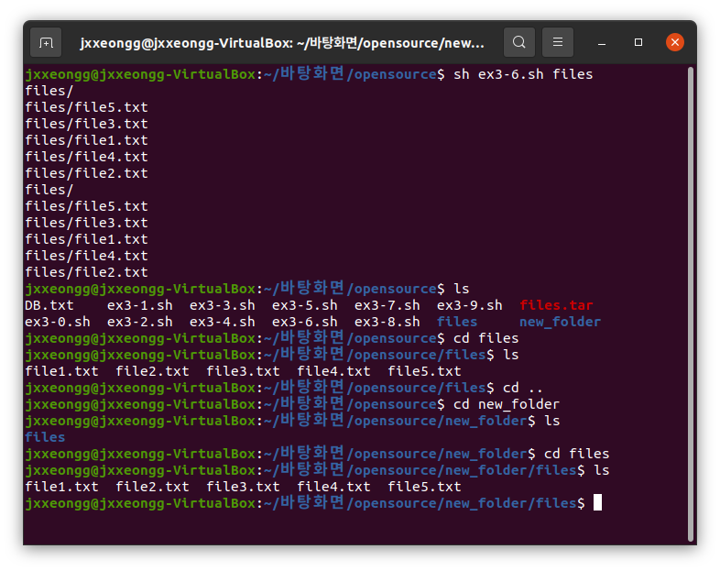

**ex3-7.sh**

**▪ 입력된 이름으로 폴더에서 5개 이상의 파일을 만듦.**

**▪ 파일 이름대로 하위 폴더들을 생성하고 각 폴더에 해당 파일을 링크.**

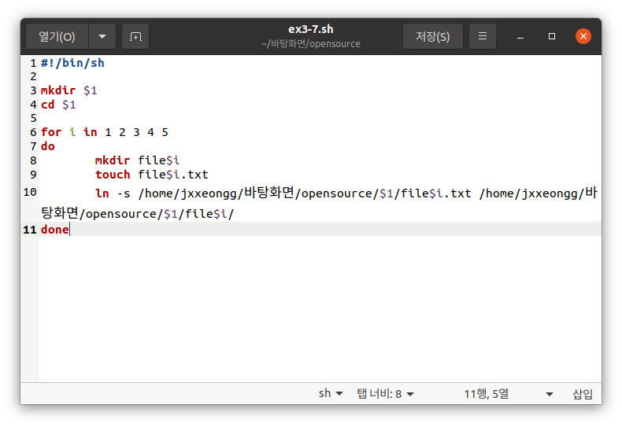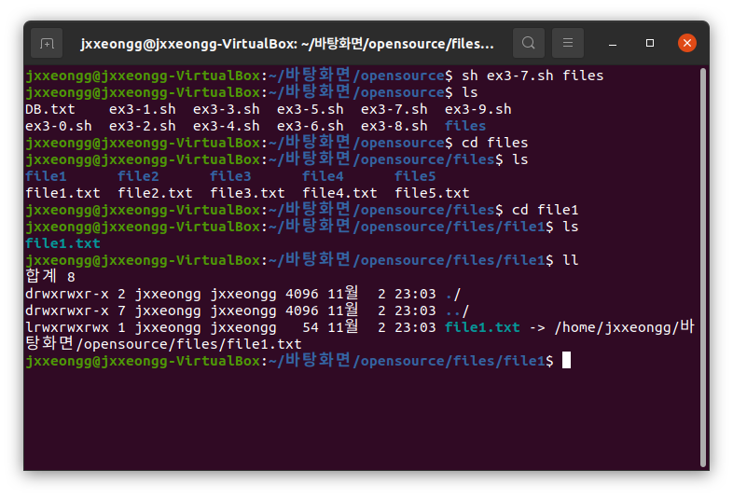

**ex3-8.sh**

**▪ 팀원의 이름과 생일 또는 전화번호를 DB.txt에 기록**

**▪ 이름과 정보를 DB.txt에 계속 추가할 수 있음. 또는 처음부터 다시 작성.**

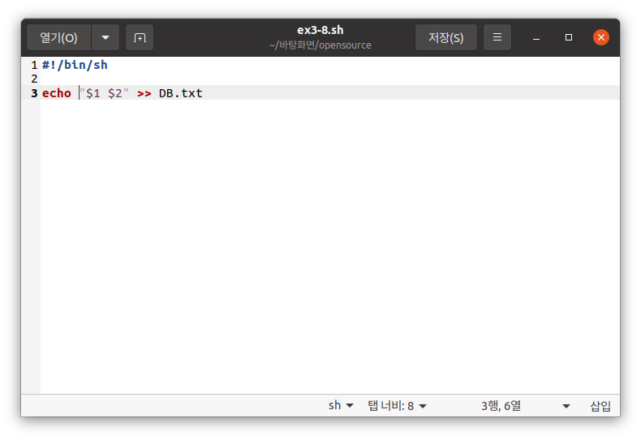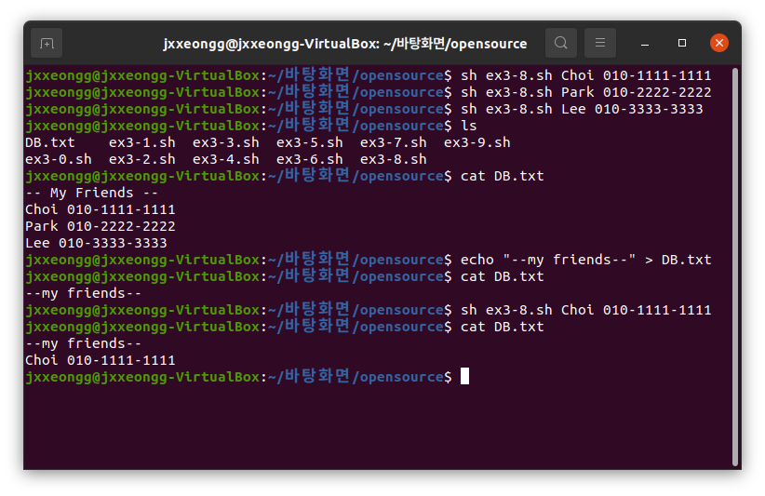

**ex3-9.sh**

**▪ 이름으로 검색. DB.txt에서 검색된 팀원의 정보를 확인**

